|  |  |
| --- | --- |
|  | МИНИСТЕРСТВО ОБРАЗОВАНИЯ И НАУКИ РЕСПУБЛИКИ ТАТАРСТАН  **Государственное автономное профессиональное образовательное учреждение**  **«ЗЕЛЕНОДОЛЬСКИЙ МЕХАНИЧЕСКИЙ КОЛЛЕДЖ»** (ГАПОУ «ЗМК») |

**09.02.03 «Программирование в компьютерных системах»**

**МДК 03.01. ТЕХНОЛОГИЯ РАЗРАБОТКИ ПРОГРАММНОГО ОБЕСПЕЧЕНИЯ**

**СЕМЕСТРОВАЯ РАБОТА**

**Тема: «Фирма по продаже запчастей»**

**Исполнитель**: Юрченко Дарья Сергеевна

**Группа**: 207

**Преподаватель:** Алемасов Евгений Павлович

**Дата сдачи** 07.12.2023 **Оценка** ____________

**Подпись преподавателя**  _______________________

**ЗЕЛЕНОДОЛЬСК – 2023**

**СОДЕРЖАНИЕ**

**Проблема предметной области** 3

**Цель разработки программного обеспечения** 3

**Задачи для достижения поставленной цели** 3

**Построение диаграммы вариантов использования (UseCase Diagram)** 4

**Построение диаграммы последовательности (Sequence Diagram)** 5

**Построение диаграммы деятельности (Activity Diagram)** 6

**Построение диаграммы классов (Class Diagram)** 8

**Разработка прототипа программного продукта** 9

# **Проблема предметной области**

Вы работаете в фирме, занимающейся продажей запасных частей для автомобилей. Вашей задачей является отслеживание финансовой стороны работы компании.

Основная часть деятельности, находящейся в Вашем ведении, связана с работой с поставщиками. Фирма имеет определенный набор поставщиков, по каждому из которых известны название, адрес и телефон. У этих поставщиков Вы приобретаете детали. Каждая деталь наряду с названием характеризуется артикулом и ценой (считаем цену постоянной). Некоторые из поставщиков могут поставлять одинаковые детали (один и тот же артикул). Каждый факт покупки запчастей у поставщика фиксируется в базе данных, причем обязательными для запоминания являются дата покупки и количество приобретенных деталей.

# **Цель разработки программного обеспечения**

Отслеживание финансовой стороны работы компании

# **Задачи для достижения поставленной цели**

1. Вести учет всех поставщиков фирмы, включая их название, адрес и контактный телефон.
2. Создать базу данных, где будут храниться данные о каждом поставщике, включая информацию о покупаемых у них деталях (артикул, название, цена).
3. Вносить в базу данных все факты покупок запчастей у поставщиков, фиксируя дату покупки и количество приобретенных деталей.
4. Рассчитывать общую стоимость каждой покупки и суммарные затраты на запчасти от каждого поставщика.

# **Построение диаграммы вариантов использования (UseCase Diagram)**

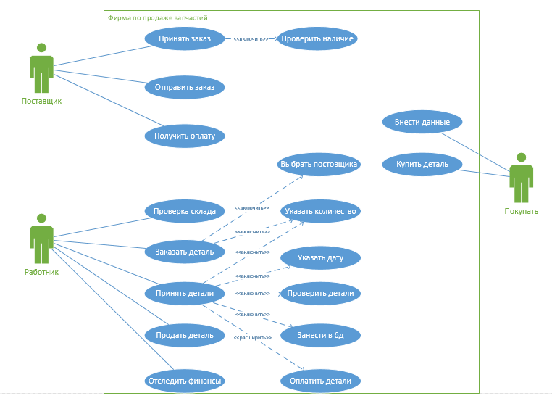

# **Построение диаграммы последовательности (Sequence Diagram)**

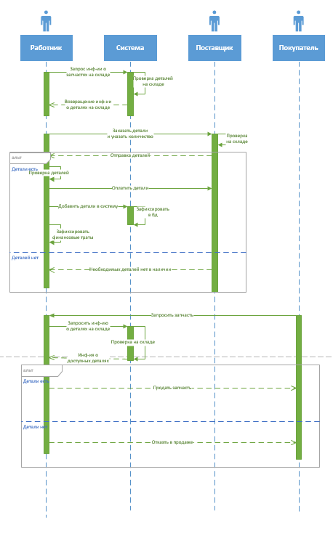

# **Построение диаграммы деятельности (Activity Diagram)**

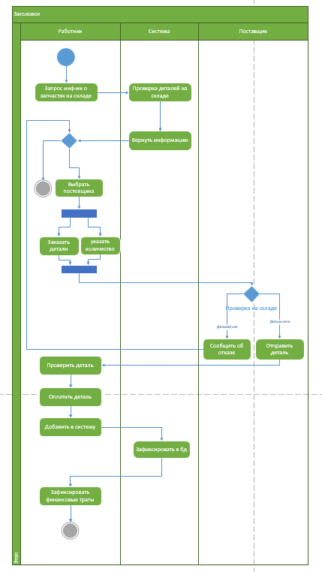

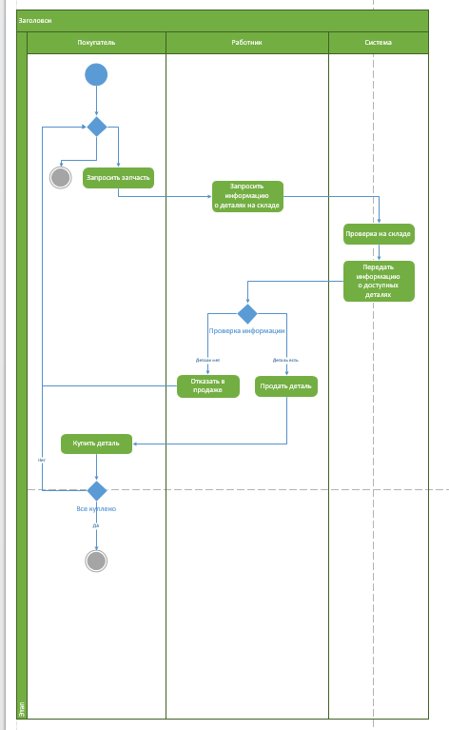

# **Построение диаграммы классов (Class Diagram)**

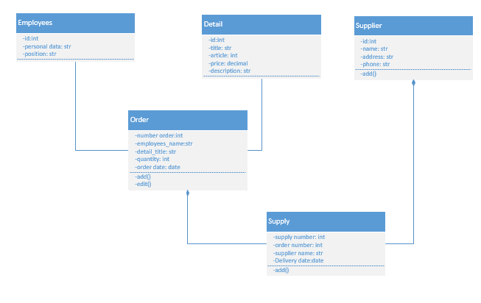

# **Разработка прототипа программного продукта**

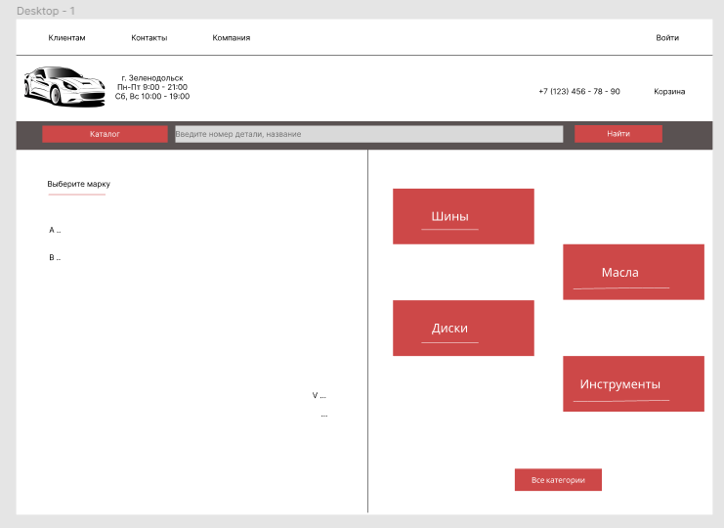

Рисунок 1 Главная страница

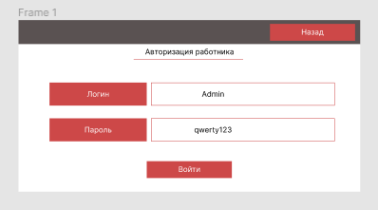

Рисунок 2 Окно авторизации

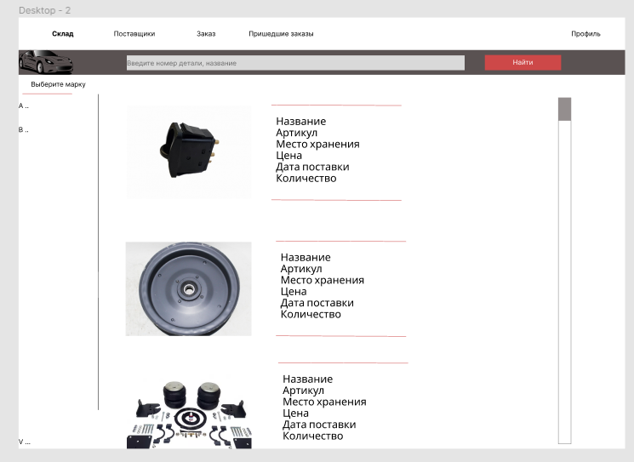

Рисунок 3 Страница склада

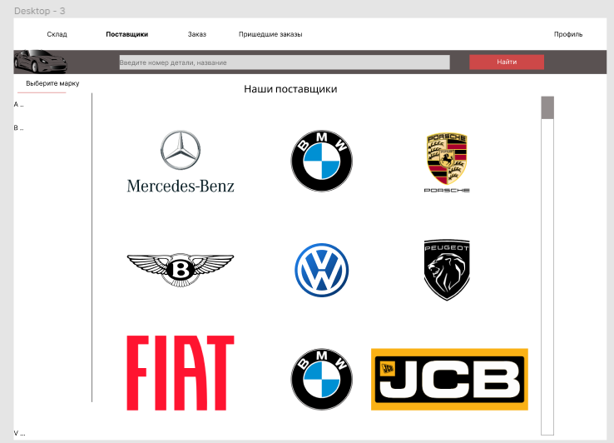

Рисунок 4 Страница поставщиков

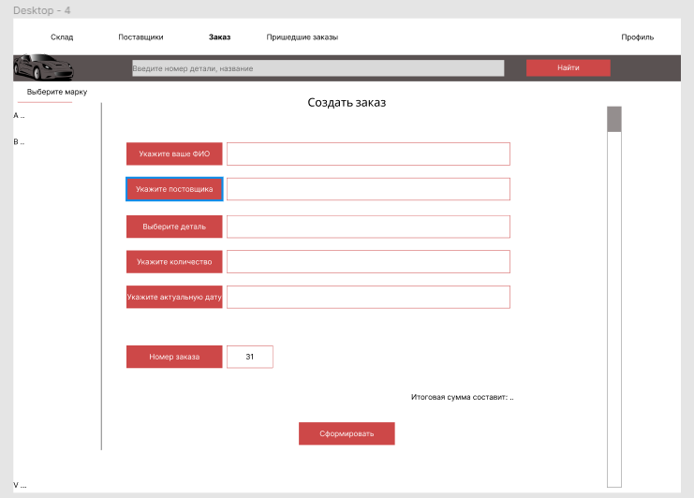

Рисунок 5 Страница заказов

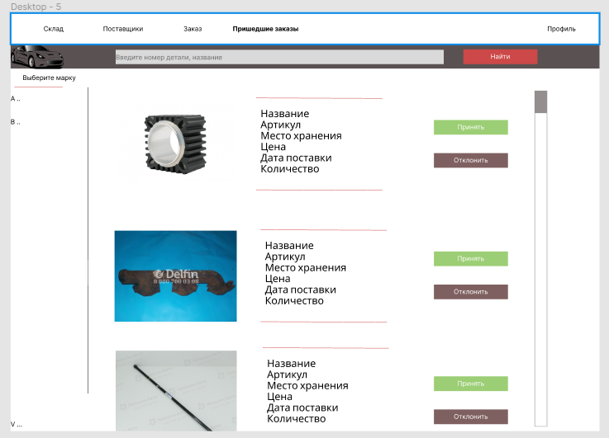

Рисунок 6 Страница пришедших заказов